#30

Title:

Добавить новый переключатель в калькулятор

Precondition:

Development UI/UX http://167.172.110.178/

I am Admin.

Description:

В "shipping inside (NL/BE)"проверка флагов и расчета значений по заданным правилам

Steps:

1 Открыть Development UI/UX

2 Выбрать и кликнуть "kosten calculator"

3 Убедиться, что переключатель "Luchtvracht/Zeevracht" в полож. "Luchtvracht"

4 Убедиться, что переключатель ""

5 NL/BE установлен NL

6 Вводим кол-во паллетов в поле . . . . . ...

7

11 "Luchtvracht/Zeevracht" переключить на "Zeevracht"

12 NL/BE установлен NL

13 Вводим кол-во паллетов в поле CBM согласно таблице

14 Сравниваем значения "Uitleveringskosten" согласно таблице

15 NL/BE меняем положение на BE

16 Вводим кол-во паллетов в поле CBM согласно таблице

17 Сравниваем значения "Uitleveringskosten" согласно таблице

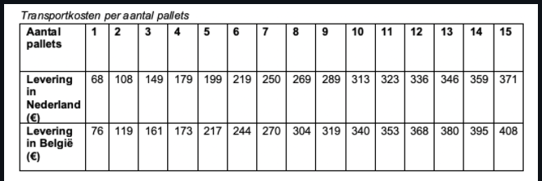

Expected Result:

1 Открыто UI

2 Калькулятор открыт

3 Переключатель в полож. "Luchtvracht"

4 Вводим кол-во паллетов в поле CBM согласно таблице

5 NL/BE установлен NL

11 "Luchtvracht/Zeevracht" установлен на "Zeevracht"

12 NL/BE установлен NL

13 Заданные значения отображаются корректно

14 Заданные значения отображаются корректно

15 NL/BE установлен BE

16 Заданные значения отображаются корректно

17 Заданные значения отображаются корректно